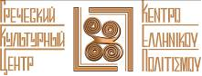

Москва, 26 февраля 2017г.
СОВЕРШЕННО НОВЫЙ ФОРМАТ
МАСТЕР КЛАСС – КУКЛА В ГРЕЧЕСКОМ НАЦИОНАЛЬНОМ КОСТЮМЕ

Дорогие друзья,

В непринужденной атмосфере детской радости и национального греческого колорита с особым успехом прошел в воскресенье 26 февраля 2017 г. мастер-класс «Кукла в греческом национальном костюме» с нашим великолепным мастером-педагогом Новиньковой Натальей Васильевной.
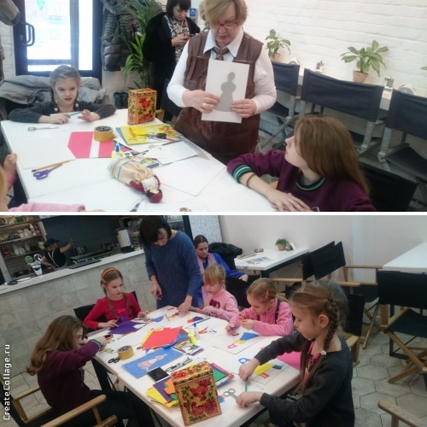
Взрослые и дети, эллины и филэллины получили возможность окунуться в атмосферу праздника Апокриес – греческой масленицы и под руководством Натали Васильевны Новиньковой создать своими руками красивых кукол в национальном костюме.

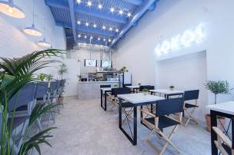
Мастер-класс проходил среди греческих цветов, звуков и запахов во всеми уже полюбившимся кафе наших друзей, Алеко и Гордея Илиопуло, «ГОКОС» (Сущевская 19, к.4).

Прилагаются фотографии с мероприятия.

С уважением
Теодора Янници,
директор Греческого культурного Центра
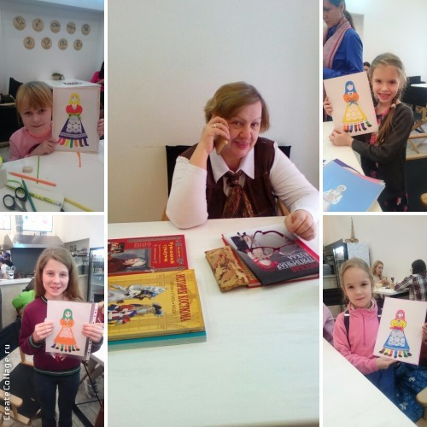



«AΠΟΚΛΕΙΣΤΙΚΑ ΝΕΟ ΕΓΧΕΙΡΗΜΑ»
ΔΡΑΣΤΗΡΙΟΤΗΤΑ – МАSTER-CLASS
ΚΟΥΚΛΑ ΜΕ ΕΛΛΗΝΙΚΗ ΠΑΡΑΔΟΣΙΑΚΗ ΕΝΔΥΜΑΣΙΑ

Μόσχα, 27 Φεβρουαρίου 2017

Αγαπητοί φίλοι!

Την Κυριακή, στις 26 Φεβρουαρίου 2017, στη θερμή και φιλική ατμόσφαιρα, γεμάτη από παιδική χαρά και εθνική ελληνική χριά, πραγματοποιήθηκε με μεγάλη επιτυχία το πρώτο master-class με θέμα: «Κούκλα με ελληνική παραδοσιακή ενδυμασία», υπό την καθοδήγηση της εξαιρετικής εκπαιδευτικού μας Ναταλίας Νοβινκόβα.
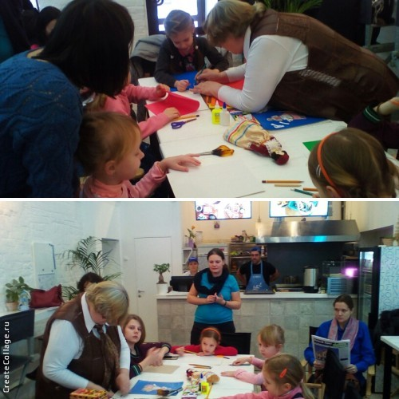

Γονείς και παιδιά, Έλληνες και Φιλέλληνες, είχαν τη δυνατότητα να απολαύσουν την ατμόσφαιρα της ελληνικής Αποκριάς και υπό τις οδηγίες της Ναταλίας Νοβινκόβα να φτιάξουν υπέροχες χειροποίητες κούκλες με παραδοσιακές εθνικές ενδυμασίες.
Το πρώτο master-class πραγματοποιήθηκε στο αγαπημένο ελληνικό γιράδικο των καλών μας φίλων Αλέκου και Γόρδιου Ηλιόπουλου «GOKOS» (επί της οδού: 19, Sushevskaya str., building 4, metro station “Mendeleevskaya”) και συνοδεύτηκε από παραδοσιακούς ελληνικούς ρυθμούς και ευώδεις μυρωδιές.
Επισυνάπτονται φωτογραφίες από το πρώτο master-class.

Με εκτίμηση

Δώρα Γιαννίτση,
διευθύντρια Κέντρου Ελληνικού Πολιτισμού – Κ.Ε.Π.

